长城物业集团股份有限公司北京物业管理分公司
云趣园 管理处 2014 年 5月份月度管理工作报告

尊敬的业主、住户：
烈日炎炎的夏季，请您注意防暑降温！在您的支持与配合下，管理处5月份完成了如下主要工作：
一、客户服务
1. 本月办理装修 4户，合计装修 21户；

2. 本月发布社区信息（紧急信息、温馨提示及通知）统计

公告信息情况
紧急信息数 | ＂装修提示＂数 | ＂通知＂数 | ＂其他＂数
0 | 4 | 3 | 1

- 概述本月社区文化活动情况或节日布置 本月暂无

4. 社区动向性信息的发布
（1）张贴消杀通知；
（2）张贴缴纳物业费的温馨提示；
（3）张贴文明养犬通知。
二、秩序维护
1.小区秩序维护方面计划完成情况及重点工作：
（1）持续做好小区内安全防范工作，关注夜间值班情况；
（2）对夜间进入小区的陌生临时车辆，进行询问、登记、并做好跟踪；
（3）持续对外来人员的盘查与管控，防止偷盗事件的发生；
（4）严格管理小区内的装修户，严格要求装修作息时间进行装修；
（5）加强对小区的巡查和车场的管理，尤其是对车场固定车位的管理。
2.小区消防安全工作：
（1）对小区的安全隐患进行排查，避免安全事故的发生；
（2）持续对消火栓、灭火器等消防设施设备进行全面检查，做好应急预案。

3.本管理处进行的关于安全管理的其他工作：
（1）小区物业本月继续对各级管理人员进行夜间排班执勤，巡查存在的安全隐患及秩序维护员在岗状态；
（2）夜间物业员工在巡查各户门窗关闭情况，对没有关闭窗户，按门铃和打电话提示关闭；
（3）及时调整防范措施并做好防盗、防火、防风、防高空坠物等工作。

三、维修养护
1. 公共设施设备维护情况（列表）
序  号 | 分类 | 公共维修项 | 维修后状态简述
1 | 公共  设施 | 1.对小区内道路安装挡车桩；  2.对小区内路灯进行更换；  3.对小区供水管道进行维修；  4.配电室、二次供水系统保养及检修；  5.对地灯进行维修；  6.对小区内破损的木椅等进行修补并刷漆。 | 已经恢复正常使用。

部  分  工  作  照  片 | 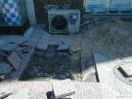  维修地面 | 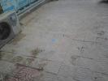  修复后
部  分  工  作  照  片 | 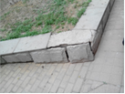  维修花台 | 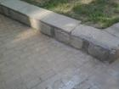  维修后
部  分  工  作  照  片 | 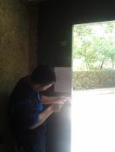  维修单元门 | 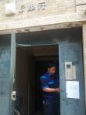  维修单元门
 | 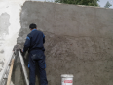  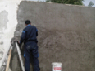  修复墙面 | 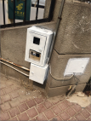  粉刷线箱
 | 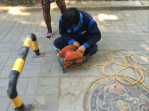  安装挡车桩 | 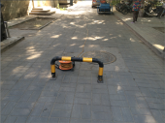  安装挡车桩
 | 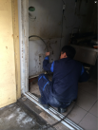  疏通下水 | 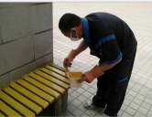  木凉椅刷漆
 | 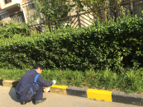  马路牙刷漆 | 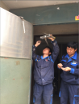  维修单元门
 | 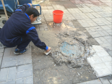  维修井盖周围破损 | 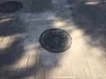  修复后
 | 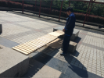  维修木凉椅 | 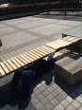  维修木凉椅

四、保洁服务

1．对小区内的垃圾桶进行刷洗；
2．擦拭小区公共区域的宣传栏 ；
3．清理单元门的过期通知；
4．清扫小区落叶及绿篱内白色垃圾；
5．定期对小区内零散装修垃圾进行归拢并清运；
6. 清理了楼道卫生死角；
7. 清掏雨水篦子垃圾；
8. 组织保洁人员培训。

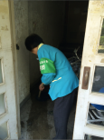  擦拭楼道 | 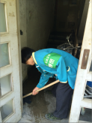  擦拭楼道

五、绿化服务
序号 | 分类 | 计划项目 |  | 养护后状态简述
1 | 绿化浇水 | 对小区绿地进行浇水； |  | 保证正常生长。
2 | 清理绿化垃圾 | 本月对小区内绿化垃圾进行了及时清理。 | 保持园区内卫生

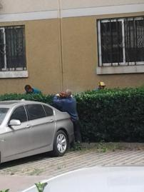  修剪 | 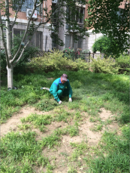  除草
六、内部管理
（1）高温期间草坪浇水要保证充足下渗；
（2）注意消杀工作的进行，预防园林植物病虫害；
（3）制订切实可行的园林植物修剪方案和进度；
（4）清理园区卫生死角；
（5）对绿地内垃圾的清理，尤其是绿篱块下部堆积的垃圾进行清理；
（6）园区路面、灯具、小品及其他物品的清洗；
（7）按时完成垃圾清运工作；
（8）修缮、粉刷园区小品、围栏；
（9）劝阻人流、宠物勿踩踏绿地（巡视过程遇到时劝阻，或在重点位置布置提示牌）；
（10）户外作业员工注意防暑降温。

- 下月主要工作计划：
（1）秩序组使用巡更系统对小区进行巡视；
（2）夏季秩序组加强夜间巡逻力度；
（3）秩序组更换停车位指示牌；
（4）按照服务计划进行消防演习；
（5）草坪处于生长旺盛期，生长量较大，及时安排修剪作业，控制草坪高度；
（6）本月植物需水量大，应及时浇水，浇水最好在早上或下午3点后进行；
（7）本月是高温高湿的季节，注意绿植消杀工作；
（8）做好园区各卫生死角的清理工作，及时清除柳絮等杂物，消除该处存在的安全隐患；
（9）降水增多，保洁组应做好各雨水井、排水沟的疏通、清理工作；
（10）进行防洪准备措施的自称，如防洪沙袋等；
（11）做好雨水井、排水沟的检查工作。
长城物业集团股份有限公司
北京物业管理分公司
云趣园管理处
2014年6月4日
（有效期：2014年6月30日）

